Žiaci,

Záverečné hodiny budeme opakovať fyzikálne veličiny a vlastnosti látok. Dozvedeli ste sa, že hustoty plynných látok sú rôzne a závisia od teploty. Tento poznatok sa využíva aj na konštrukciu teplovzdušných balonov. Teplý vzduch má menšiu hustotu ako studený a balon naplnený teplým vzducho stúpa hore.

Učivo doplním na online hodine.

Posielam vám zaujímavé informácie o prvých balonoch.

-------------------------------------------------------------------------------------------------------------------------

Dobrovoľná domáca úloha: posielam vám prezentáciu jednej žiačky o meteorologických balonoch. Pozrite si ju.

V rámci dobrovoľnej domácej úlohy vytvorte a pošlite mi zaujímavú prezentáciu o balonoch

/ nemusia byť meteorologické/ do 12.6.

Ľudia snívali o lietaní v balónoch už mnoho rokov pred tým, ako samotné balóny vznikli.
Archimedes, grécky filozof objavil princíp gravitácie a navrhol koncept „zriedeného vzduchu“, ktorý má schopnosť vznášať sa v atmosfére. Riedený vzduch je riadny vzduch, ktorý sa rozpína ohrievaním, a tým je redší ako riadny vzduch. Archimedov princíp hovoriaci, že teleso ponorené do kvapaliny je nadľahčované silou rovnajúcou sa váhe kvapaliny telesom vytlačenej, sa vzťahuje aj na balóny. A to tak, že tou kvapalinou je vzduch atmosféry a telesom je balón.
Prvý primitívny balón zostrojili bratia Joseph a Etienn Montgolfierovci v roku 1783. Bratia Montgolfierovci viedli veľkú rodinnú továreň na výrobu papiera vo Francúzsku, ktorá pôsobí dodnes. Existuje viacero príbehov, čo ich priviedlo k výrobe prvého teplovzdušného balóna. Podľa jedného z príbehov ich inšpirovalo papierové vrecúško vznášajúce sa v ich krbe, iný príbeh zasa hovorí o slúžkinej sukni, ktorú nadvihol teplý vzduch z plameňa v krbe.
Po niekoľkých experimentoch sa zrodil prvý teplovzdušný balón, ktorí nafúkli vo francúzskom meste Annonay 5. júna 1783. O štyri dni neskôr „montgolfierovský„ balón vzlietol z kráľovského dvora vo Versailles pred samotným kráľom Ľudovítom XVI. V koši, ktorý bol prichytený k obalu povrazom sa nachádzala kačka, kohút a ovca.
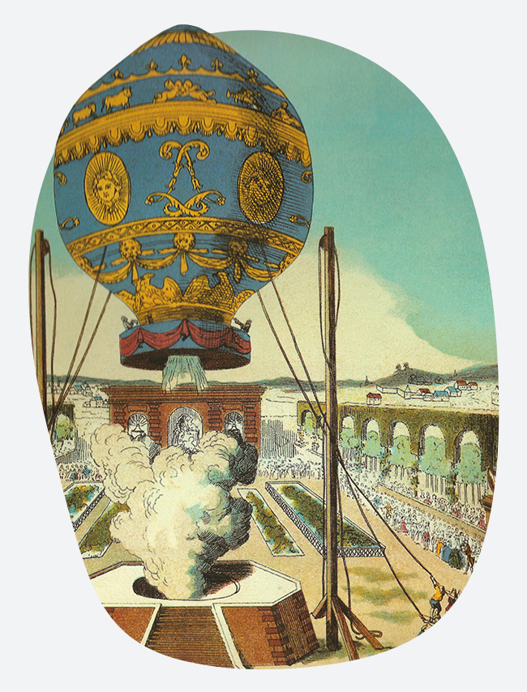
Balón letel 8 minút a pristál asi 3 km od miesta štartu. Zvieratá sa vrátili bezpečne na zem a tento prvý let potvrdil, že živé bytosti vo výške prežijú. Nastal teda čas, aby neznámu atmosféru otestoval aj človek. Mnohí si však stále mysleli, že atmosféra sa vo výške zmení na jed. Preto kráľ Ľudovít XVI. chcel do vzduchu poslať dvoch trestancov odsúdených na smrť. Jean-Francois Pilatre De Rozier, profesor fyziky a chémie, nesúhlasil s kráľovým rozhodnutím, aby dvaja kriminálnici získali prípadnú slávu prvých ľudí stúpajúcich k atmosfére.
Sám Pilatre De Rozier sa ponúkol, že nastúpi do balóna a major pechoty Marquis Francois d´Arlandes ho sprevádzal. Pilatre De Rozier a Marquis d´Arlandes predviedli neuveriteľne odvážny a smelý pokus, keď sa ako prví ľudia vzniesli zo zeme.

Typy balónov

Dnes sa používajú dva základné typy balónov – teplovzdušné a plynové.
Teplovzdušné balóny lietajú vďaka ohrievaniu vzduchu vo vnútri obalu. Balón stúpa, ak sa teplota zvýši a klesá pri ochladení vnútra obalu. Plynové balóny môžu lietať, ak obsahujú plyn ľahší ako vzduch. Medzi takéto plyny patrí – vodík, hélium. Výška letu sa reguluje záťažou. Pri stúpaní plynových balónov sa vyhadzuje záťaž z koša a pri klesaní sa uvoľňuje plyn z obalu.

